

Devoir de Sciences Industrielles de l’Ingénieur

*Samedi 29 novembre 2014*

*durée: 4h*

*Calculatrice non autorisée*

I. Système de correction de portée d’un phare automobile 2

II. Robot préhenseur de pièces 7

III. Torseur d’action mécanique transmissible par une liaison 8

IV. Dessin industriel 8

**Notations et informations à respecter**:

* Pour écrire un torseur d’action mécanique transmissible par une liaison de $i→j$, au point P, dans le repère R0, vous devrez utiliser uniquement la notation imposée suivante:

(l’écriture peut être en ligne ou en colonne)

* Tous vos **résultats** seront **justifiés**.
* Vous devrez écrire au **stylo à encre bleue**, pas au critérium, sinon votre copie ne sera pas corrigée.
* Une attention particulière sera apportée au **soin** de votre copie.

# Système de correction de portée d’un phare automobile

## Présentation du système

L’assiette d’un véhicule se modifie avec sa charge, le profil de la route ou les conditions de conduite (phase de freinage ou d‘accélération). Cette modification entraîne une variation d’inclinaison de l’axe du faisceau lumineux produit par les phares du véhicule. Ceux ci peuvent alors éblouir d’autres conducteurs ou mal éclairer la chaussée.



Figure

Certaines voitures sont équipées de système de correction de portée. Ce système fait appel à des capteurs d’assiette reliés aux essieux avant et arrière du véhicule. Les données sont traitées électroniquement par un calculateur et transmises aux actionneurs situés derrière les projecteurs. La position du projecteur est ajustée en maintenant un angle de faisceau optimal évitant tout éblouissement et fournissant le meilleur éclairage de la route.

Le système étudié est un correcteur de portée statique, qui corrige la portée lorsque le véhicule est à l’arrêt et conserve cette correction lorsque le véhicule roule (le correcteur ne tient compte que de la variation d’assiette due à la charge).

Le but de l’étude est d’analyser le système et de montrer s’il est capable de corriger la portée de manière dynamique, c’est à dire en tenant compte des variations d‘assiette dues au profil de la route.

Éléments constitutifs du correcteur de portée :

* **Capteurs d’assiette :** codeurs optiques permettant de mesurer le débattement des suspensions.
* **Système d’orientation : bloc d’orientation + moto-réducteur + système vis écrou :** le bloc d’orientation supporte les différentes lampes du phare (codes, clignotants...). Il peut pivoter par rapport au support lié à la carrosserie autour d’un axe horizontal (axe de rotation indiqué sur la figure ci-dessous). Le bloc est protégé par une vitre liée à la carrosserie. Ce mouvement est motorisé grâce au moto-réducteur + système vis écrou. Il existe aussi une possibilité de réglage manuel en sortie d’usine ou en cas de défaillance du système électrique.
* **Calculateur** : à partir des données des capteurs d‘assiette, le calculateur pilote le moto-réducteur.



Figure

Etude de la chaîne d’action complète

La chaîne d’action complète comprend :

* L’ensemble transducteur (**capteur + amplificateur + calculateur**) qui mesure l’angle de tangage $β(t)$ du véhicule et commande le moteur du système. L’ensemble est assimilable à un gain pur $K_{C}$.
* Le **moteur à courant continu** est alimenté par une tension électrique $U_{c}\left(t\right)$.

$ω_{m}\left(t\right)$ est la vitesse de l’arbre de sortie du moteur.

* On équipe ce moteur d’un **retour tachymétrique** assimilable à un gain pur $K_{tachy}$
$$K_{tachy}=0,03 V.{rad}^{-1}.s$$

* Le **réducteur de vitesse** dont le rapport de réduction est $r=490$.

$ω_{r}\left(t\right)$ est la vitesse de l’arbre de sortie du réducteur

$θ_{r}\left(t\right)$ est la position angulaire de l’arbre de sortie du réducteur.

* L’ensemble **vis-écrou** (de pas $p_{vis}=6 mm$) qui transforme la rotation de l’axe de réducteur en translation de l’axe de sortie (déplacement $x(t)$).

(NB : 1 tour de vis fait avancer de 1 pas l’écrou)

* Le **bloc d’orientation**: l’angle de correction de portée $θ(t)$ étant petit, on peut linéariser la loi entrée-sortie sur le domaine d’utilisation : l’angle $θ(t)$ est proportionnel au déplacement $x(t)$ de la vis.

$θ(t)$ varie entre $\frac{-π}{20}$ et $\frac{π}{20}$ pour $x(t)$ compris entre -15 mm et +15 mm.

## Etude fonctionnelle

1. Compléter le schéma fonctionnel et le tableau sur le document réponse, en indiquant les unités en entrée et sortie de chaque bloc fonctionnel.

## Transformées de Laplace – Schéma bloc du système

Les notations pour les transformées de Laplace des différentes variables temporelles sont les suivantes :

$$L\left[β\left(t\right)\right]=B\left(p\right) L\left[ω_{m}\left(t\right)\right]=Ω_{m}(p) L\left[U_{c}\left(t\right)\right]=U_{c}(p)$$

$$L\left[θ_{r}\left(t\right)\right]=Θ_{r}\left(p\right) L\left[ω_{r}\left(t\right)\right]=Ω_{r}(p) L\left[x\left(t\right)\right]=X(p)$$

La fonction de transfert du **moteur seul** sera notée $M(p)$.

1. En citant les théorèmes utilisés, trouver une relation entre $Ω_{r}(p)$ et $Θ_{r}(p)$.
2. Ecrire la relation qui lie $x(t)$ et $θ_{r}(t)$ (donc entre le déplacement de la vis et la position angulaire de la vis) et en citant les théorèmes utilisés, trouver une relation entre $X(p)$ et $Θ_{r}(p)$.
3. Compléter le schéma bloc sur le document réponse en remplissant chaque bloc par la fonction de transfert correspondante.

## Etude du moteur

*Dans cette partie, vous allez trouver l’expression littérale et numérique de la fonction de transfert $M'\left(p\right)=\frac{Ω_{m}(p)}{U_{c}(p)}$ (moteur et retour tachymétrique), à l’aide de la réponse temporelle du moteur (seul) à une sollicitation en échelon.*

La réponse indicielle est donnée sur la figure 3 :



$$ω_{m}\left(t\right) en rad.s^{-1}$$

Figure

1. D’après la figure 3, quelle est la valeur de la tangente à l’origine de cette courbe ?
2. D’après la figure 3, quelle est la valeur de l’asymptote de cette courbe en $+∞$?
3. Déduire de vos réponses aux questions 5 et 6 la forme de la fonction de transfert $M\left(p\right)$ du moteur
4. Quelle hypothèse fait-on pour assimiler la fonction de transfert de ce moteur à un premier ordre ?
5. Ecrire la nouvelle fonction de transfert M(p) sous forme canonique (en faisant l’hypothèse d’un système du premier ordre) et trouvez les valeurs numériques des paramètres caractéristiques de ce premier ordre. Vous indiquerez les unités.
6. Après avoir rappelé la définition du temps de réponse à 5% d’un système asservi, trouver la valeur numérique de ce temps de réponse pour le moteur étudié à l’aide de la courbe figure 3.
7. Démontrer que l’hypothèse faite à la question 8 est vérifiée.
8. Trouver la fonction de transfert prenant en compte le retour tachymétrique $M^{'}(p)=\frac{Ω_{m}(p)}{U_{c}(p)}$.

## Chaîne d’action complète

Le véhicule est brusquement chargé à l’arrière (assimilable à un échelon).

**Quelles que soient les réponses précédentes, on donne la fonction de transfert de la chaîne d’action complète:**

$$H\left(p\right)=\frac{Θ(p)}{B(p)}=K_{C}\frac{0,003}{p(1+0,025p)}$$

Les angles d’entrée et de sortie sont exprimés en radians.

1. Tracer SANS CALCUL l’allure de l’entrée et l’allure de la réponse à un échelon pour ce système ? Est-ce satisfaisant ?
2. Donner la définition de l’écart statique $ε_{S}$ et calculer sa valeur pour le système étudié (citer le/les théorème(s) utilisé(s)). Conclure quant à la précision du système.

## Retour tachymétrique

Pour pallier ce problème, on asservit en position le système en plaçant :

* Un capteur de position, de gain $K_{pos}$
* Un amplificateur $A$



1. Déterminez la fonction de transfert et toutes les caractéristiques de $H^{'}\left(p\right)=\frac{Θ(p)}{B(p)}$
2. Quelle est la nouvelle valeur de l’écart statique ?
3. Quelle(s) modification(s) le retour tachymétrique a-t-il donc apporté?
4. Quelle doit être la valeur de $A.K_{pos}$ pour avoir le temps de réponse le plus petit ?
5. Donner alors cette valeur de $t_{r5\%}$.

*(Vous utiliserez la courbe figure 4 page 6 donnant le temps de réponse réduit $t_{r5\%}.ω_{n}$ en fonction du coefficient d’amortissement z)*

1. Quelle est alors la valeur du premier dépassement ?

*(Vous utiliserez la courbe figure 5 page 6 donnant les dépassements successifs en fonction du coefficient d’amortissement z)*

1. Quelle doit être la valeur de $A.K_{pos}$ pour avoir le temps de réponse le plus petit, sans dépassement ?

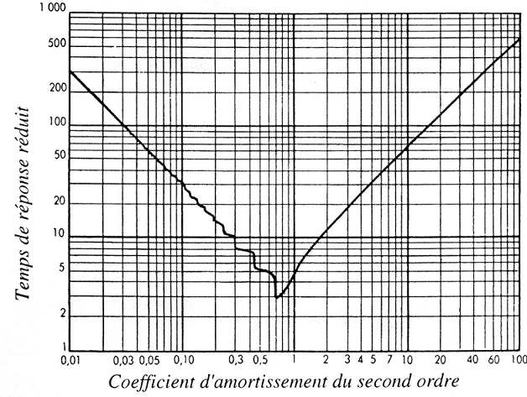

Figure  :



Figure  : (dépassement X1) = fonction (z)

# Robot préhenseur de pièces

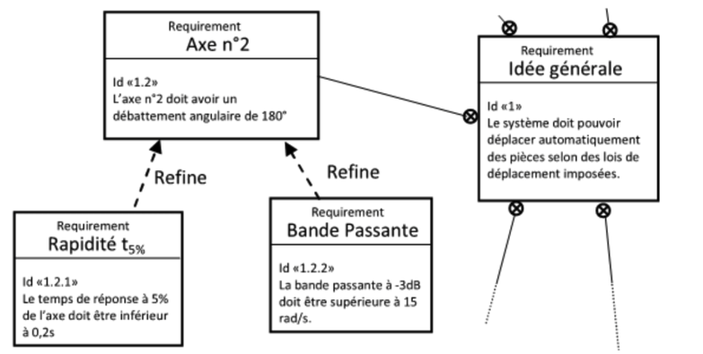On s’intéresse à un robot préhenseur de pièces dont on donne une description structurelle ainsi qu’un extrait partiel du diagramme des exigences de son modèle SysML. L'objectif de cette étude est de vérifier les performances d’un des axes asservis de ce robot vis-à-vis des critères de performances attendus.

On donne le modèle de comportement de l’asservissement de position angulaire de l’axe du bras étudié sous la forme du schéma bloc qui suit. L’angle réel du bras est $θ\left(t\right)$, l’angle de consigne est $θ_{c}(t)$.

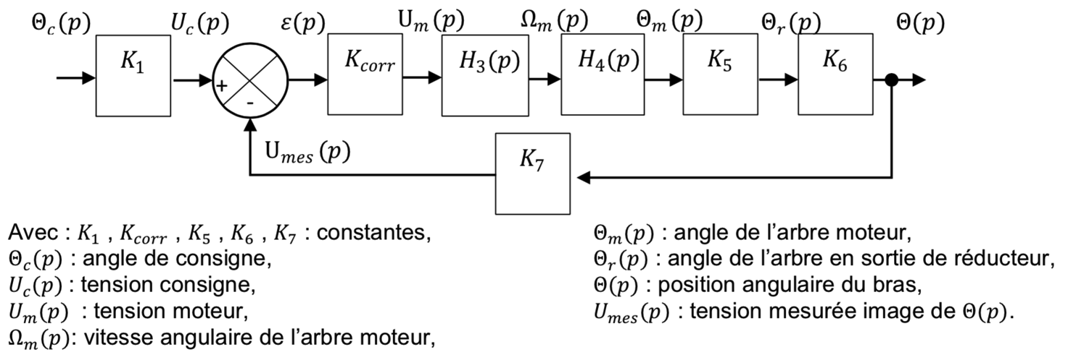

1. Déterminer le lien entre $K_{1}$ et $K_{7}$ pour que le système soit correctement asservi, donc quand $ε\left(t\right)$ tend vers 0

La fonction de transfert $H_{3}(p)$ est représentative d’un moteur dont on connaît le modèle de comportement, au travers des équations suivantes :

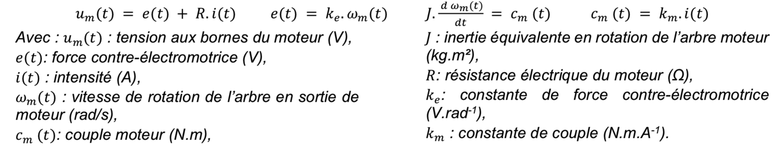

1. Déterminer la fonction de transfert $H_{3}\left(p\right)=\frac{Ω_{m}(p)}{U_{m}(p)}$ en citant le/les théorèmes utilisés. Montrer qu’on peut la mettre sous la forme $H_{3}\left(p\right)=\frac{K_{3}}{1+τ_{3}.p}$ et donner l’expression littérale de $τ_{3}$.
2. Déterminer $ω_{m}(t)$ quand on sollicite le système avec une entrée de type échelon de valeur ${u_{m}\left(t\right)=U}_{0}.u(t)$ avec $u(t)$ fonction de Heaviside.
3. Tracer la courbe sur le document réponse et positionner toutes les caractéristiques propres à un système du premier ordre soumis à un échelon.
4. Déterminer la fonction de transfert $H_{4}\left(p\right)$ en citant le/les théorèmes utilisés.
5. Déterminer la fonction de transfert $H\left(p\right)=\frac{θ(p)}{θ_{c}(p)}$. Montrer qu’on peut la mettre sous la forme $H\left(p\right)=\frac{K_{0}}{1+\frac{2.z}{ω_{n}}.p+\frac{1}{ω_{n}^{2}}.p^{2}}$ et déterminer les valeurs littérales de $K_{0}, ω_{n} \text{et} z$ en fonction des constantes fournies.

La réponse indicielle de H(p) est donnée ci-dessous :



1. Déterminer les valeurs numériques de $K_{0}, ω_{n} \text{et} z$, en expliquant votre démarche (voir les figures 4 et 5 page 6)
2. Déterminer le temps de réponse à 5%, en expliquant votre démarche (voir les figures 4 et 5 page 6)
3. Conclure quant à la capacité du préhenseur de pièce à vérifier (ou non) le cahier des charges fourni, en terme de rapidité.

# Torseur d’action mécanique transmissible par une liaison

1. Compléter le tableau sur le document réponse (en respectant les notations) pour les différentes liaisons proposées.

# Dessin industriel

1. Dessiner, sur le document réponse, le dessin fourni avec l’énoncé (sur une feuille à part).

Fin de l’énoncé